观星盘
参选类别：年度最佳数字营销平台
简介
开发背景：
基于百度强大的大数据能力，打造一套完整的、支持所有品牌主的全营销流程数据产品。对现有数据平台业务系统整合，针对不同行业，深度洞察品牌和用户特征，全域数据洞察分析，全场景人群策略制定，投后效果跟踪和度量，全链路数据资产沉淀、分析和再营销，驱动品牌主的转化及收益提升提升，挖掘新的数据营销落地场景。
开发时间：2019年6月，持续迭代，最近一次全面升级时间：2020年8月。
核心目标：打造出全新的百度全链AI营销的数字平台，为业界提供一流的数据产品，构建覆盖用户全生命周期的整合营销能力。
使用群体：广告主、代理商、营销策略制定人员。
使用说明
全域数据洞察 - 洞察中心
汇聚百度公域、商域、私域海量数据，提供丰富的行业及品牌洞察能力，全方位感知用户行为和意图，进行全方位数据刻画，帮用户找到目标受众。
核心功能：
- 行业洞察：从市场宏观洞察、行业用户行为、行业竞争格局等多重维度洞悉行业走势及发展趋势。
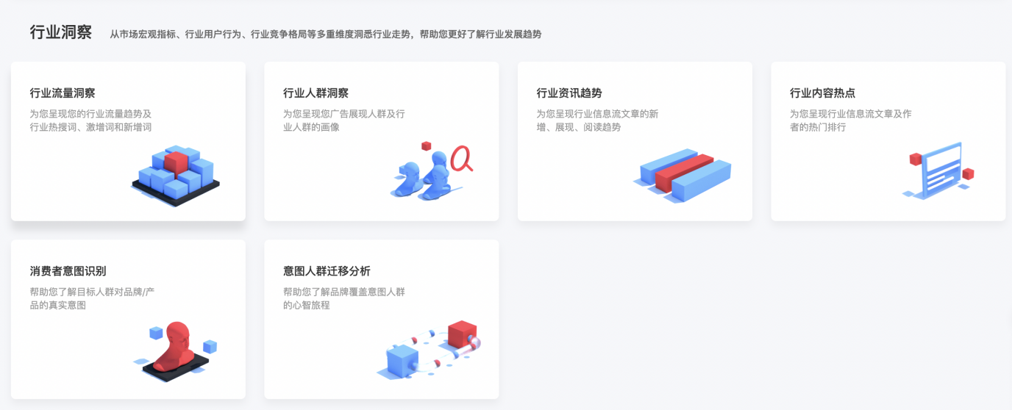
- 品牌洞察：从搜索份额、市场竞争、市场潜力、消费者决策偏好、搜索特征、消费者决策行为、消费者差异等多重维度洞察品牌，以及包括与其他品牌或竞品之间的市场关系。
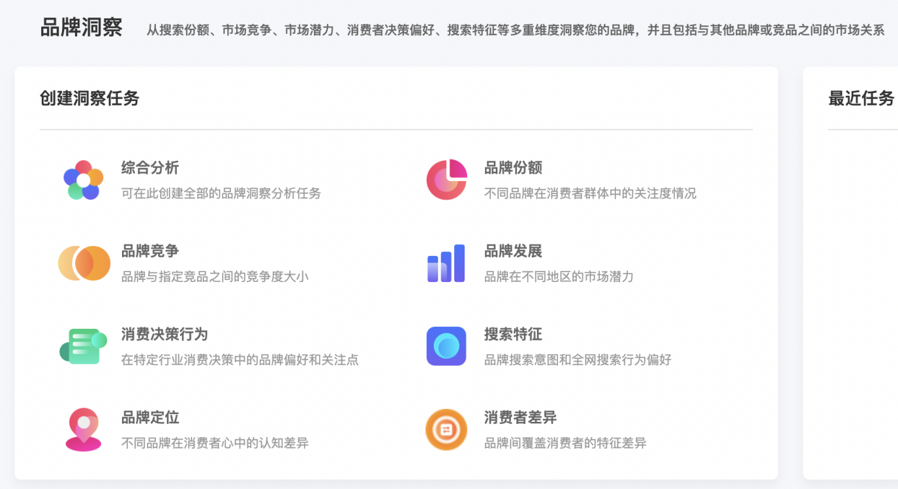
- 关键词洞察：提供多种日常分析工具，辅助支持行业洞察和品牌洞察。
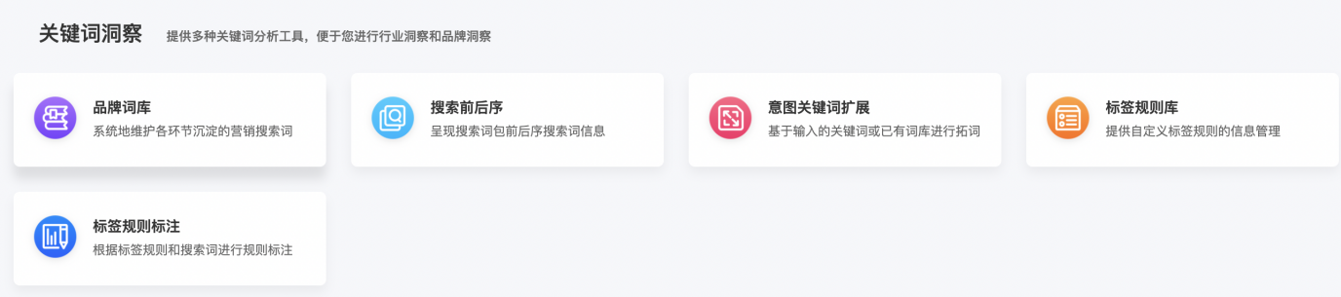
全场景人群策略 - 人群集市
基于搜索、信息流、地图、视频等全方位资源，覆盖线上/线下、PC/移动丰富全场景数据，提供海量标签，通过便捷操作用户可创建多维度推荐人群和自定义人群，更有效地锁定目标受众，一站式快捷分发。
核心功能：人群集市整体在2020年全面升级，标签分类更清晰，操作更便捷，节约人群圈选操作时长，提升用户操作效率。
- 人群选择：通过20+维度自定义人群，上千+智能挖掘、沉淀的推荐人群，可以任意选择投放适配人群。
- 人群计算：可根据选定多类人群进行交叉、合并、排除等计算，节省组合计算时间。
- 人群分发：一站式计算到分发流程缩减，可支持多项媒介资源，实时查看监控分发进度。
- 人群画像：可实时查看人群画像，节省半天计算时间。
- 效果度量：可提供对策略目标进行效果衡量，分析被触达人群的特征及衡量各项指标，验证其准确性，指导后续投放。
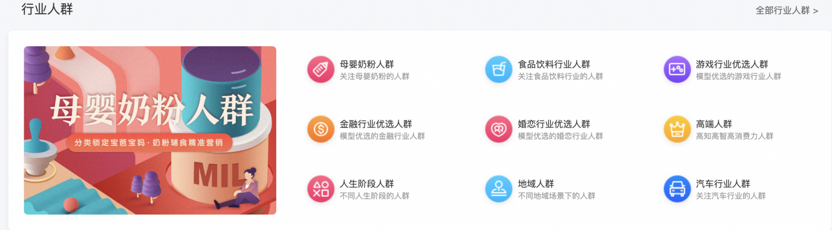
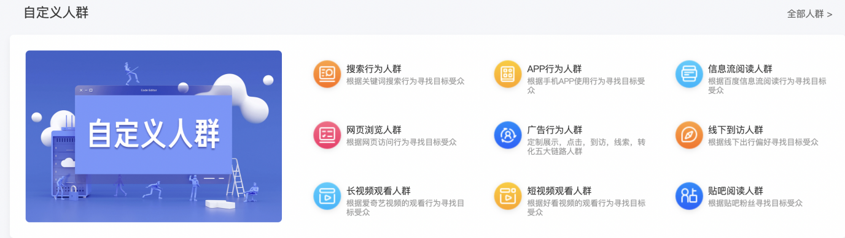
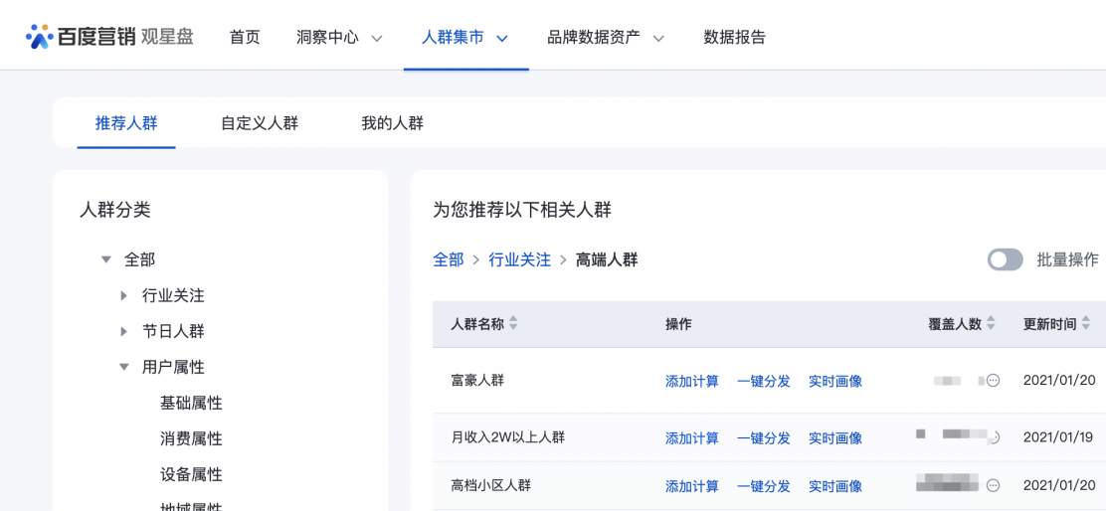
全链路资产沉淀 - 客户数据资产
以消费者行为学的AIA为理论基础，沉淀多维消费者行为数据，进行数据融合与数据洞察，实现消费者数字资产激活增值。
沉淀品牌全域数据资产，R.E.A.P.营销绩效评估，全链用户追踪分析再营销。
核心功能：
- 资产概览：将在百度域内与品牌或产品产生关联的公域、私域、商域数据视为资产，根据消费者心智路径，呈现认知（Awareness），意图（Intention），行动（Action）各阶段消费者数量；
- 营销绩效评估：消费者流转路径分析，消费者媒介触点分析，资产趋势变化分析；
- 全链用户追踪：分析百度的营销全链路用户流转情况（展现>点击>访问>转化），进行精细化的人群分层、圈选、进行意图迁移分析和媒体触点分析。
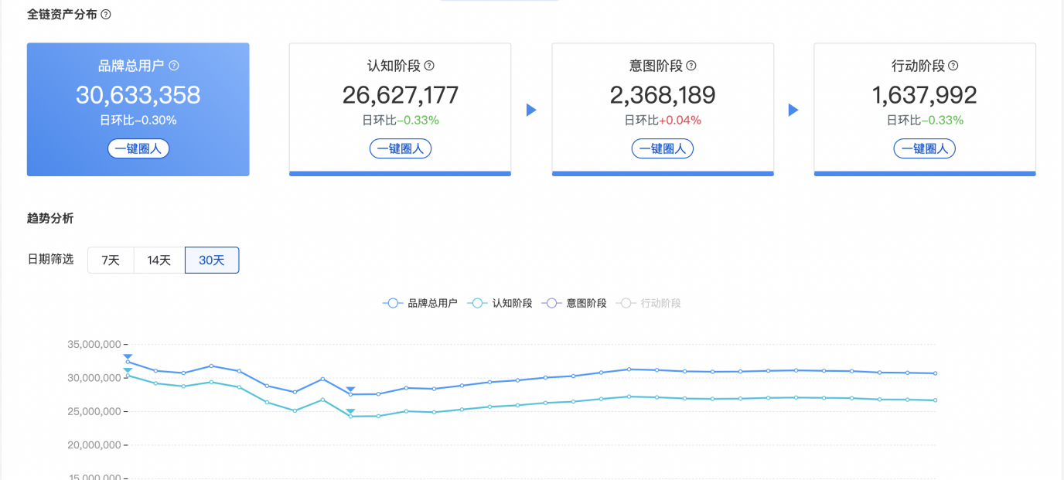
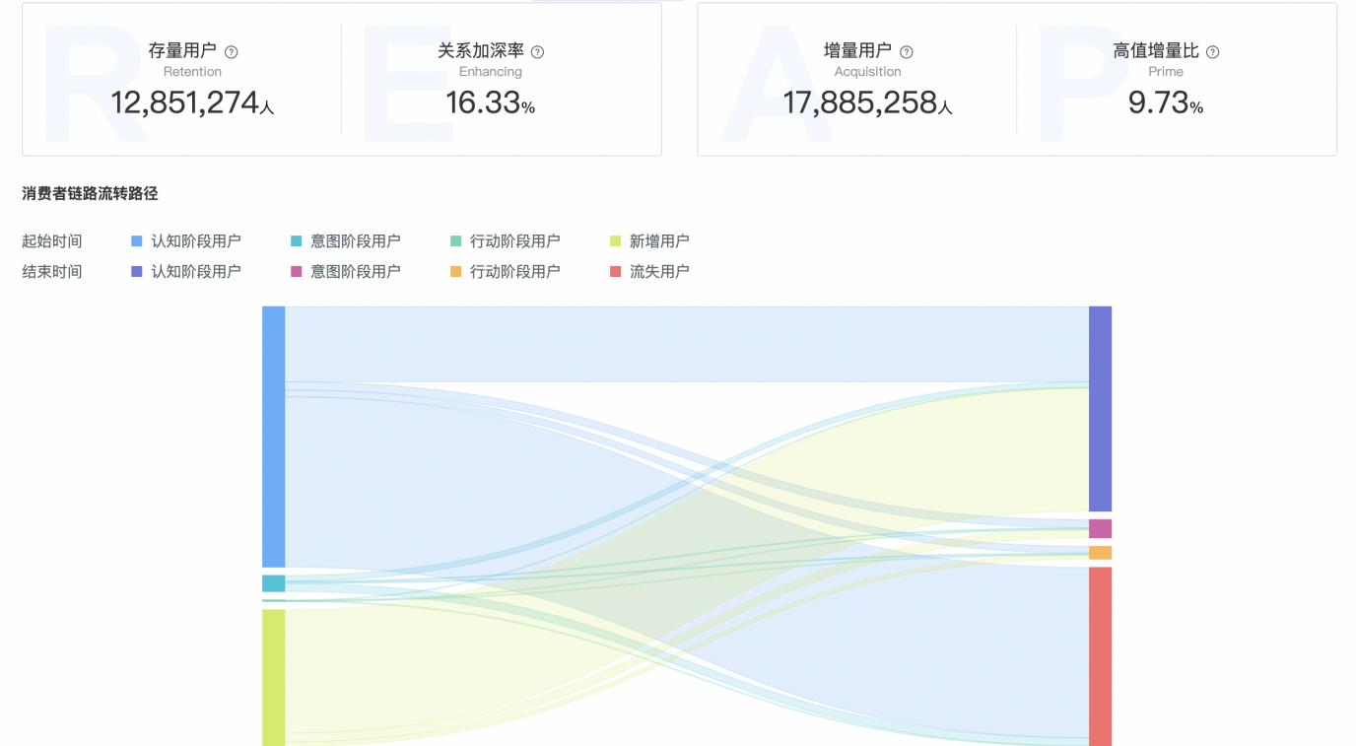
应用范围
有效果和品牌营销诉求的广告主及代理商、营销策略制定人员。
行业适用性：适合全行业。
应用实例
广告主：美素佳儿
产品：美素佳儿奶粉
营销背景：之前在百度很难找到品牌背后的全部消费者，常规的普通人生阶段等定向已不能满足广告主对精准人群的需求，人群定向过于单一，本次借观星盘大数据能力，利用百度全域数据，找到全部与品牌相关的人群及行业人群，并通过对消费者意图分析影响目标受众。
营销目标：结合百度大数据公域私域商域的品牌数据资产，分析目标受众在奶粉行业全链路的人群意图，触达目标受众，提升不同类型消费者对品牌的认知。
营销策略：
- 数据洞察：
第一步：应用观星盘品牌数据资产，洞察品牌公域、私域、商域聚合的资产现状，评估各阶段资产价值。
第二步：通过观星盘品牌数据资产绩效评估历史资产，洞察新客多，且对比竞品用户黏性高，可挖掘流失人群再运营，再一次唤醒用户。
第三步：应用全链用户追踪，分析流失人群关注点，挖掘竞品，进行创意化打击。
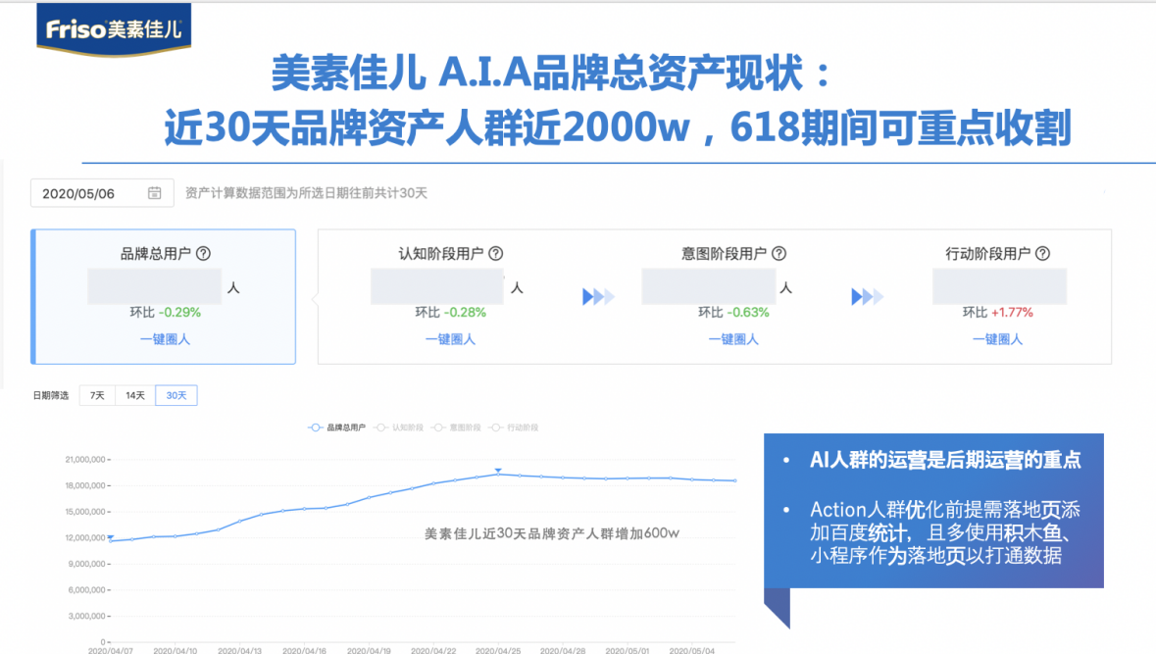
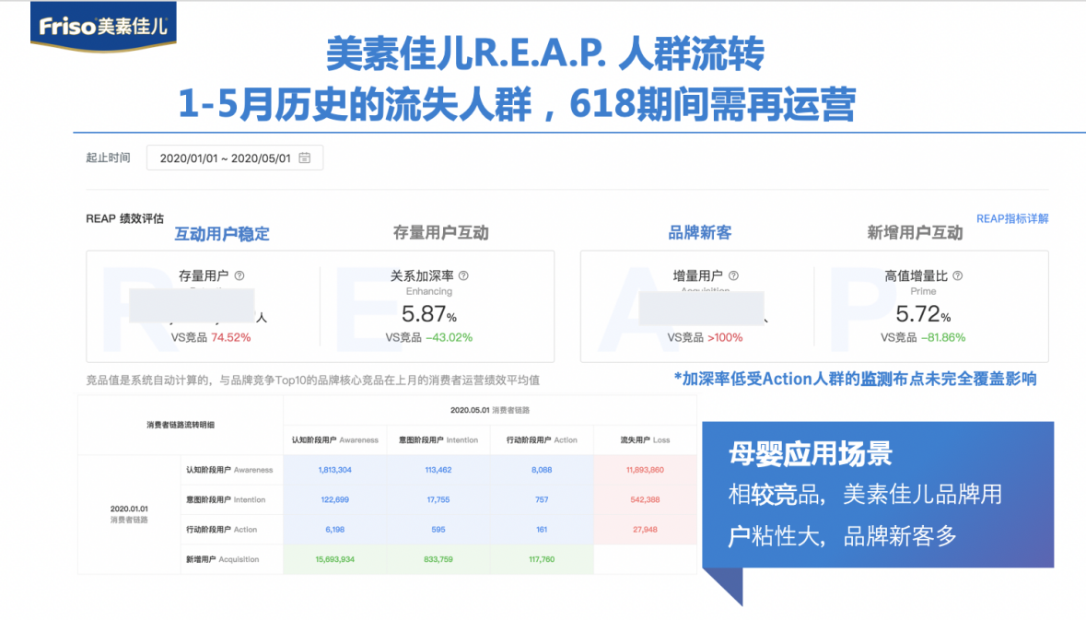
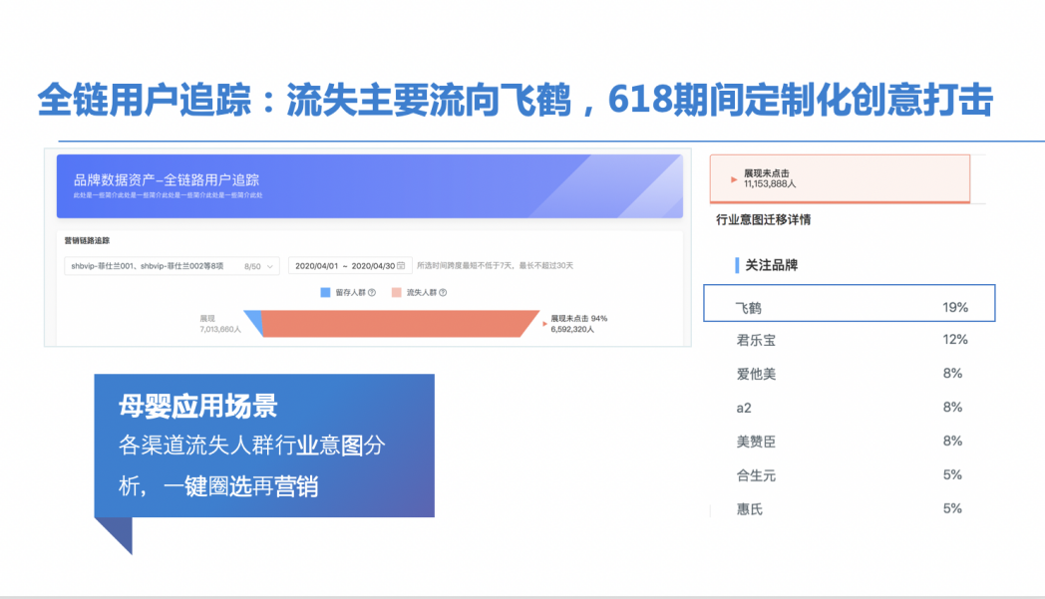
- 人群选择：通过在观星盘洞察客户数据资产，在线上选择不同策略人群，在观星盘自定义人群中选取关键词、LBS定向人群，品牌资产中选取本品资产人群、流失关注竞品资产人群、及行业资产人群。
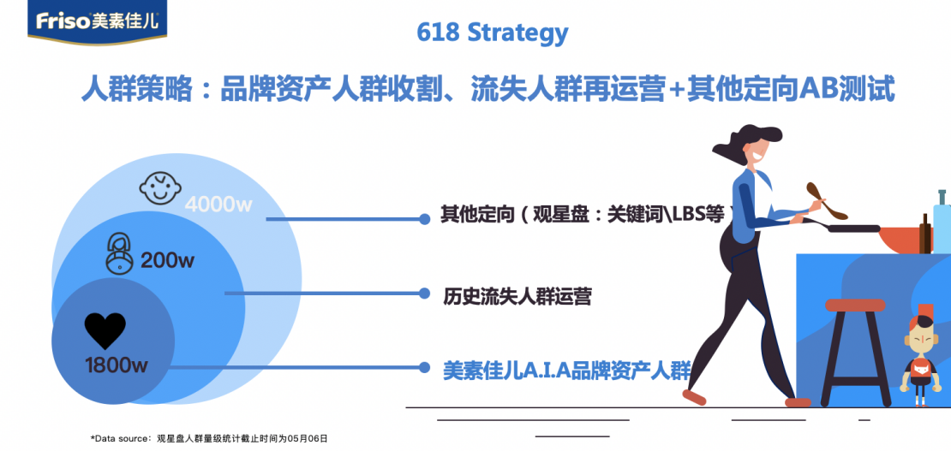
- 投放效果：
本次活动实现百度品牌+效果曝光，应用品牌数据资产人群效果显著，并有效触达历史流失人群，整体CTR显著提升，运用观星盘进行绩效评估，带来的新增用户中，高价值增量用户占比高达7.8%+，高于行业均值，全面超额完成预定KPI。同时该案例在百度百享案例中总分排名第一，获一等奖。
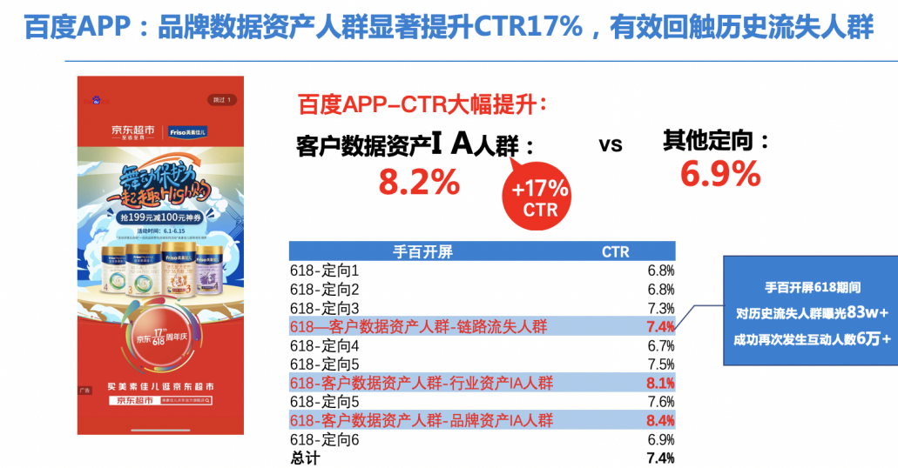
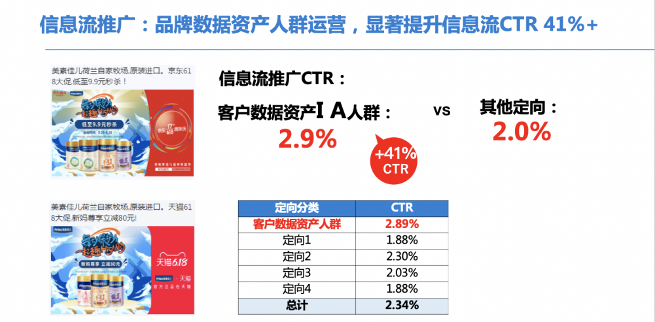
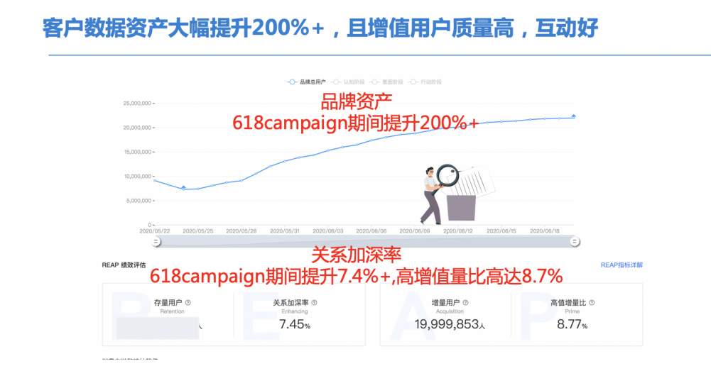
总结： 本案例为应用观星盘2020年重点全域品牌数据资产的创新案例。
为美素佳儿提供资产人群服务的过程中，我们把平台工具及百度大数据能力价值发挥到最大，将客户的品牌公域、商域、私域的资产人群、行业资产人群应用到策略分析及投放中，精准人群助力开屏CTR提升17%，信息流推广CTR提升41%，为广告主新增8.7%的高价值核心用户，有效验证了数据能力，同时将更多的行业资产模块的应用，在平台工具上进行标准化上线，让更多广告主应用全域资产人群，提升广告投放效率。

